中國文化大學
教育部高教深耕計畫成果紀錄表
子計畫 | A4厚植專業知識，啟發創新能力，提升就業知能
具體作法 | A4-2-1強化社團學習型組織領導與經營
主題 | 2021社團負責人研習營
內容  （活動內容簡述/執行成效） | 主辦單位：課外活動組  活動日期：110/8/1-9/3  活動地點：中國文化大學校本部  參與人數： 160人（教師8人、工作人員26人、學員124人）  活動內容概述:  本活動時間為110年8月1日~9月2日計有3堂線上籌備訓練課程，2次行前會、10天現場線上演練、預錄及3天線上營隊，8/25、30行前會議，8/31-9/1正式營隊，8/31及9/1日晚上會報，9/3總檢討會；計8位師長、26位工作人員參與。  執行成效：  1.透過線上學習，及操作演練，工作人員學習如何在線上辦理營隊。  2.活動流程因應疫情配合調整為完全由線上授課，學員每日回饋量表均表示收獲頗多，且原以為線上學習會很枯燥，卻很有趣且多元，滿意度達85%以上。  3.學員學習核心能力自我檢測成長亦達80%以上。  4.因應疫情後辦理線上營隊，充滿挑戰且突破許多限制，無論工作團隊或學員都有很有收獲。
活動照片  (檔案大小以不超過2M為限) | 活動照片電子檔名稱  (請用英數檔名) | 活動照片內容說明(每張20字內)
 | 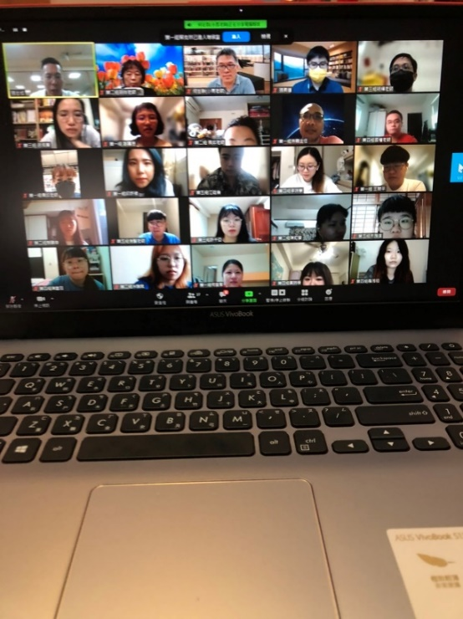 | 行前會
 | 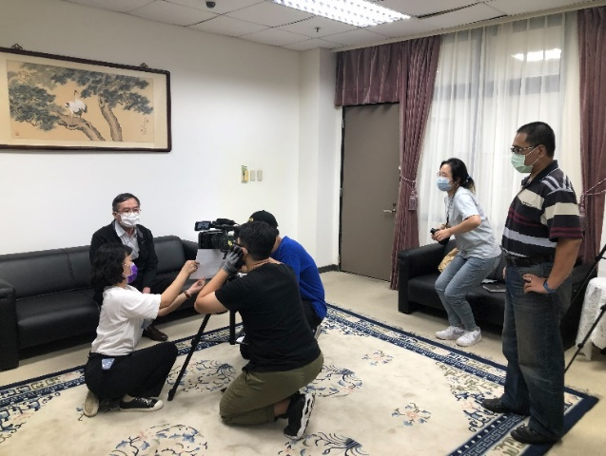 | 預錄始業式校長的話
 | 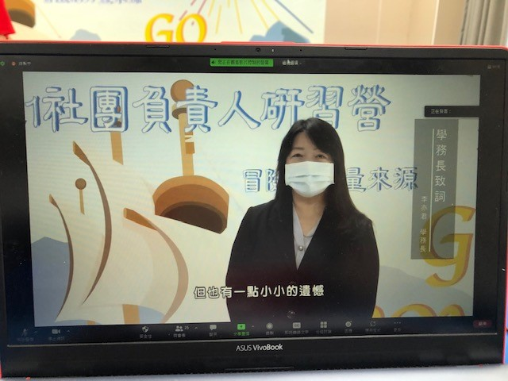 | 始業式-學務長勉勵
 | 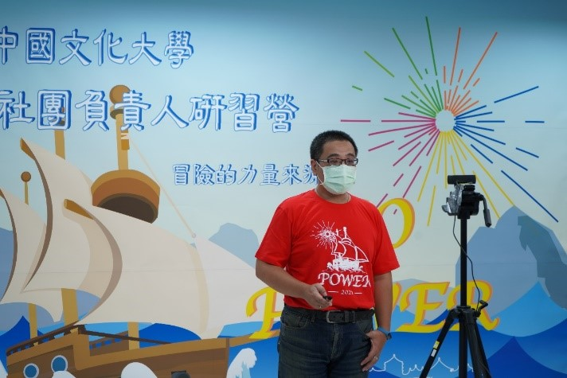 | 直播介紹課外組
 | 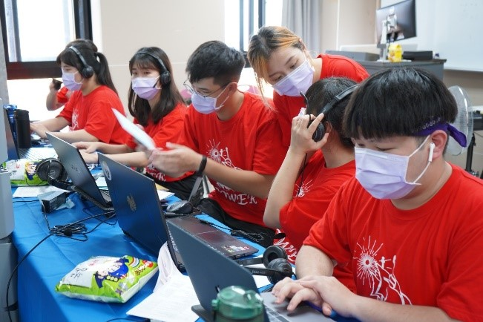 | 現場直播間
 | 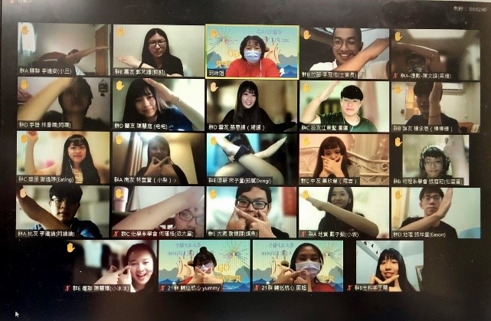 | 創意課程
 | 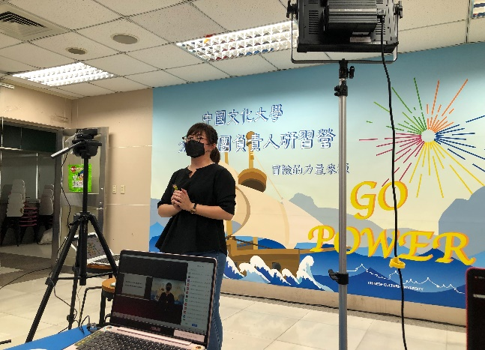 | 時間管理課程(直播)
 | 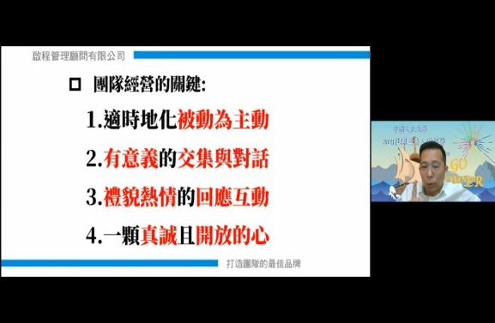 | 線上團體動力課程
 | 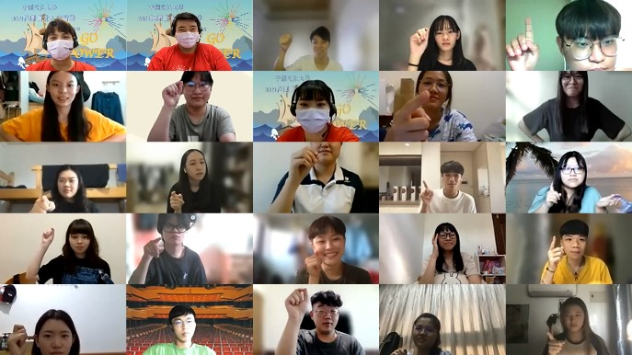 | 團隊競賽
 | 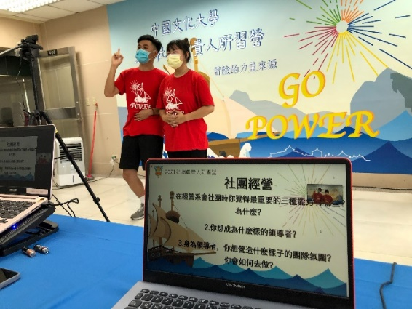 | 小組研討引導
 | 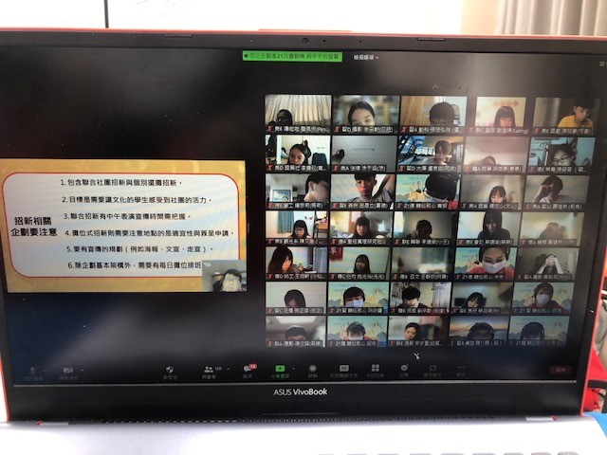 | 企畫設計課程
 | 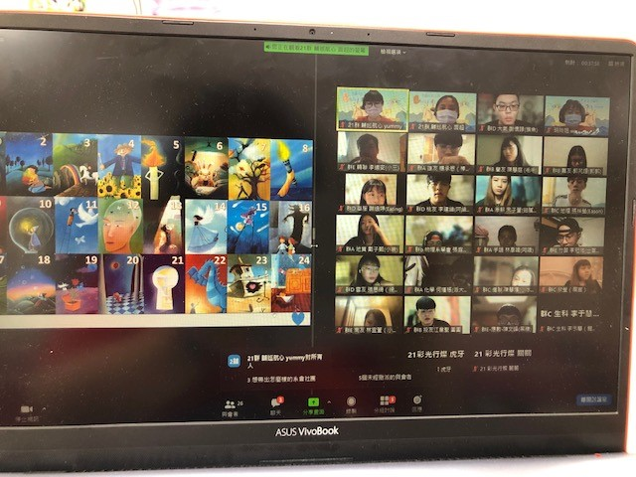 | 學員反思分享
 | 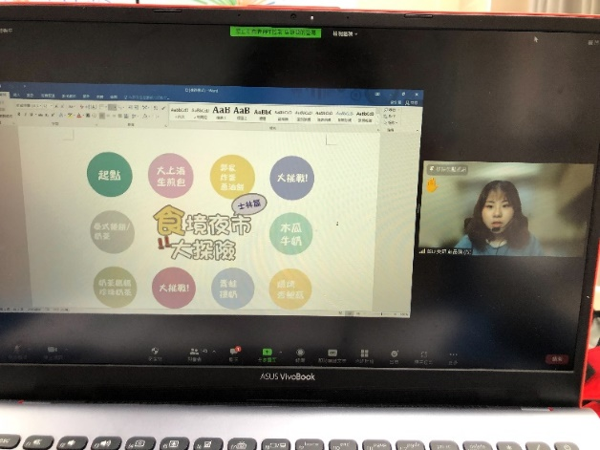 | 學員成果發表
 | 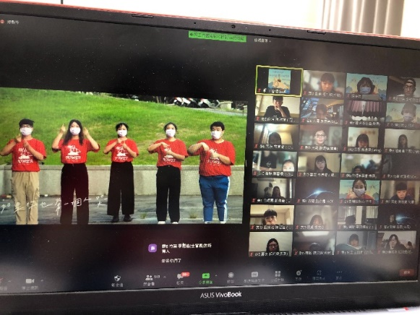 | 結業式手語歌
 | 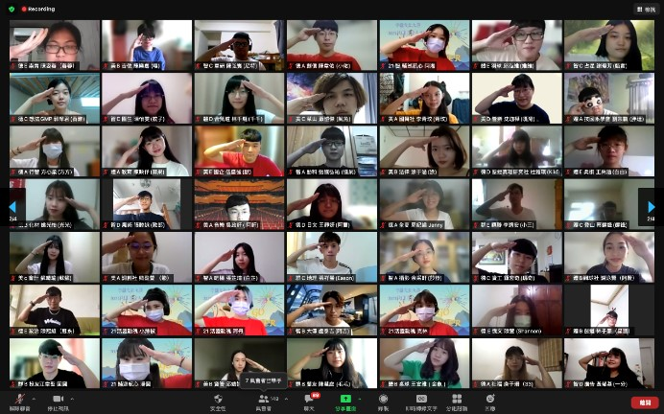 | 大團照

